ГЛАВА 13
УСТАНОВКА КУЗОВА

Содержание:
13.1 Описание
13.2 Установка кузова
13.2.1 Описание
13.2.2 Демонтаж крыши кузова
13.2.3 Монтаж крыши
13.2.4 Демонтаж боковой стенки кузова
13.2.5 Монтаж боковой стенки кузова
13.3 Фильтровентиляционная установка
13.3.1 Описание
13.3.2 Ремонт
13.3.3 Демонтаж вентилятора
13.3.4 Монтаж вентилятора
13.4. Кабина водителя
13.4.1. Общее описание
13.1 Описание
В данной главе описываются составные части конструкции кузова экскаватора, включая кабину водителя и машинное отделение, также дается описание процесса ремонта вентиляционной пылеудалительной установки.
13.2 Установка кузова
13.2.1 Описание
Кузов имеет съемную крышу и крышку входа, чтобы ремонтировать и демонтировать основные детали платформы. Кузов имеет сварную конструкцию, которая в себя включает гидравлическую камеру, переднюю стенку, переднюю верхнюю часть, правую и левую балки, заднюю стенку, вертикальную и горизонтальную балки, переднюю, среднюю и заднюю горизонтальные балки, среднюю наклонную и заднюю наклонную балки, крышу и т.д. Каждая часть соединена болтами, все балки и крыша в своем соединении имеют уголковую сталь и резиновые уплотнители.
Вентиляционная установка соединена с кузовом задней стенкой, в установку встроены четыре осесимметричных вентилятора и четыре фильтра. Вентиляторы через фильтры непрерывно подают чистый воздух в кузов для охлаждения его оборудования и теплоотвода. Пыль, попавшая в фильтр вместе с грязным воздухом выходит через выпускную трубу.
13.2.2 Демонтаж крыши кузова
Кузов состоит из стальных панелей. На верхней и панелях стены есть съемная крыша и крышка входа для удобства монтажа и ремонта крупногабаритных механизмов.
Для сбора и разбора больших основных установок, возможно, необходимо снять одну или несколько частей крыши кузова. Снятие происходит следующим образом:
- Если необходимо, отсоедините и демонтируйте мешающее электрооборудование и кабели;
- Открутите и снимите установочные болты, шайбы, гайки;
- Установите на снимаемую деталь такелажные кольца и, используя подходящую подъемную технику, снимите деталь с кузова;
Внимание:
Во время подъема крыши кузова используйте подъемную технику соответствующей грузоподъемности, чтобы избежать падения детали, что может привести к человеческим жертвам. Вес деталей крыши от 230 кг до 4178 кг.
4. Подъемным оборудованием снимите крышу.
13.2.3 Монтаж крыши
Монтаж крыши происходит следующим образом:
- Поднимите крышу до определенного положения. Вес деталей крыши от 230 кг до 4178 кг.
- Проверьте целостность резиновых уплотнений внутри крыши, в случае необходимости замените их для правильности монтажа;
- Поднимите крышу до определенного положения, чтобы она находилась напротив отверстия;
- Установите болты, шайбы, гайки, затяните гайки;
- Установите снятое электрооборудование и кабели.
13.2.4 Демонтаж боковой стенки кузова
Для сбора и разбора больших основных установок, возможно, необходимо снять одну или несколько частей боковой стенки. Разбор происходит следующим образом:
- Определите, какую деталь нужно демонтировать;
Внимание:
Работа с током может привести к человеческим жертвам. Перед ремонтом отключите электропитание, заблокируйте все программы движения.
- Если необходимо, отсоедините и демонтируйте мешающее электрооборудование и кабели;
- В данной детали установите такелажные кольца для подъема;
- С соединительной фаланги снимите установочные винты, шайбы, гайки;
Внимание: Во время подъема боковой стенки кузова используйте подходящую технику, чтобы избежать падения детали, что может привести к человеческим жертвам. Нужно использовать технику, грузоподъемность которой превышает вес боковой стенки.
5. Подъемным оборудованием снимите боковую стенку, следите за тем, чтобы не повредить резиновые уплотнения.
13.2.5 Монтаж боковой стенки кузова
Монтаж боковой стенки кузова проводится следующим образом:
- На поверхность соединения нанесите клеящий герметик, в случае необходимости нанесите его на соединительные болты;
- С помощью специального подъемного оборудования поднимите деталь, выровняйте отверстия между соединяемыми панелями, проденьте болты, затяните гайками , применяя одинаковую силу к каждой;
- Установите снятое электрооборудование и кабели;
- Включите программное управление.
13.3 Вентиляционная пылеудаляющая установка
13.3.1 Описание
Вентиляционная пылеудаляющая установка состоит из четырех осесимметричных вентиляторов, четырех фильтров, насадки воздухоподачи, барабана воздухоподачи, пылеуловителей и др. Нагнетающие вентиляторы через фильтры непрерывно подают чистый воздух в кузов. Обычно эта установка не нуждается в ремонте. Однако, для поддержания ее нормального функционирования, нужно соблюдать некоторые правила по ее обслуживанию.
13.3.2 Ремонт
Перед ремонтом вентиляционной пылеудаляющей установки нужно опустошить ковш и поставить его на землю. Ремонт производится в следующем порядке:
1、Поставить экскаватор на ровную горизонтальную поверхность;
2、Подставить к нему лестницу так, чтобы было удобно подниматься и спускаться с проходной платформы;
3、Полностью опустите ковш на землю. Нажмите тормоз, чтобы поднялась подъемная стрела. Следите, чтобы она не давила на провода, иначе это приведет к их поломке.
4、Нажмите на все тормоза, полностью остановите работу машины.
Внимание:
Неосторожное обращение с током высокого напряжения может привести к человеческим жертвам. Перед ремонтом отключите все источники питания.
В определенном месте поставьте предупреждающий знак о том, что нельзя запускать машину, чтобы избежать несчастных случаев при ремонте.
Каждые 250 часов проверяйте следующее:
Объем подачи воздуха осесимметричными вентиляторами;
Целостность пластин фильтра;
Прочность соединения и крепления болтов;
Дважды в год проводите тщательную проверку каждой детали установки. Обычно во время ремонта заменяется осесимметричный вентилятор.
13.3.3 Демонтаж осесимметричного вентилятора
Конструкция установки показана на рис.3-1. Перед демонтажом нужно отключить все источники питания.
Демонтаж вентилятора проводится следующим образом:
Внимание:
Во время подъема составных частей вентиляционной пылеудалающей установки нужно использовать подходящее подъемное оборудование, чтобы деталь не сорвалась, что может привести к человеческим жертвам. Грузоподъемность оборудования должна превышать вес детали.
1、Медленно приподнимите насадку воздухоподачи, снимите соединительные штифты между насадкой и ее гнездом;
2、Снимите насадку с машины;
3、Снимите соединяющие барабан воздухоподачи и пылеуловитель соединительные болты, гайки, шайбы, оставьте их до следующего монтажа;
4、Снимите с машины пылеуловитель;
Снимите соединяющие болты, шайбы и гайки с фланца и внешней оболочки установки;
Снимите соединяющие болты, шайбы и гайки, соединяющие барабан воздухоподачи и осесимметричный вентилятор, оставьте их до следующего монтажа, снимите также резиновую прокладку между ними;
Снимите барабан воздухоподачи;
Снимите соединяющие болты, прокладочные кольца и гайки, соединяющие вентилятор и опору вентилятора, снимите также резиновую прокладку между ними;
Снимите вентилятор.
13.3.4 Монтаж вентилятора:
Поднимите новый вентилятор и установите в его опору;
Примечания:
1.1、Во время подъема вентилятора нужно выровнять отверстия болтов фланцевой поверхности вентилятора и отверстия болтов его опоры.
1.2、Перед установкой болтов и резиновых прокладок проверьте, не изношены ли они и нет ли сорванной резьбы, при необходимости замените новыми.
Установите резиновые прокладки, болты, гайки, шайбы. Болты закручиваются с применением одинаковой силы;
Установите резиновые прокладки и нажимные кольца между вентилятором и барабаном воздухоподачи;
Установите барабан воздухоподачи, болты, гайки, резиновые прокладки. С однинаковой силой закручивайте болты, соединяющие нажимные кольца и внешнюю оболочку вентиляционной пылеудаляющей установки, и болты, соединяющие барабан воздухоподачи и вентилятор;
Установите пылеуловитель, с одинаковой силой закручивайте болты, соединяющие пылеуловитель и барабан воздухоподачи;
6、Используйте подходящее подъемное оборудование, чтобы медленно поднять насадку воздухоподачи, установите соединительные штифты между насадкой и ее опорой;
7、Подсоедините источники питания и электролинии.

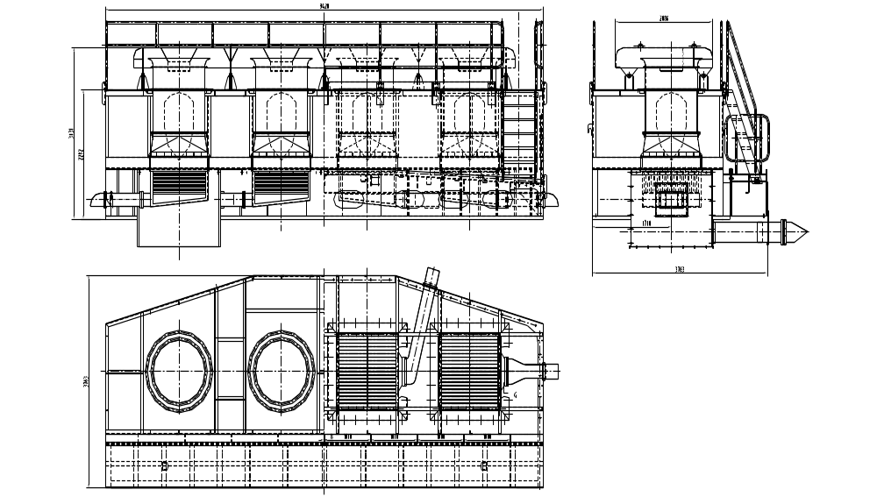

Рис.13-1 Установка пылеудаления

13.4. Кабина водителя
13.4.1. Общее описание
Конструкция кабины машиниста и органов управления соответствуют общим эргономическим требованиям и требованиям безопасности рабочего места водителя экскаватора. Кабина водителя на экскаваторе WK-35 находится спереди на верхней правой стороне поворотной платформы.
Расположение рабочего места водителя и остекление кабины обеспечивают обзор рабочей зоны, в том числе ковша во всех точках выемки и выгрузки породы, стрелы, блоков и напорного механизма, кромки забоя, транспорта, зоны погрузки, переднего края ходовой тележки и гусениц, а также органов управления и контроля.
Лобовое стекло кабины представляет собой цельное окно со сплошным наклонным остеклением большой площади. Все стекла выполнены из двухслойного закаленного заламинированного безопасного стекла. Окна оснащены солнцезащитными козырьками, которые могут подниматься и опускаться при надобности. Лобовое стекло оснащено электрическими стеклоомывателями и стеклоочистителями, обеспечивается обдув стекла теплым воздухом для предотвращения запотевания. Снаружи кабины по периметру оборудована небольшая платформа для удобства очистки и ремонта окон.
Кресло водителя оборудовано высокой спинкой и раздвигающийся частью для отдыха водителя. Кресло может регулироваться в шести направлениях. Конструкция кресла обеспечивает необходимое виброгашение.
При проектировании предусмотрена теплоизоляция и шумоизоляция всей поверхностей кабины, (кроме поверхности окон). В дверях кабины используется импортный замок с кольцевым уплотнителем в замке, обеспечивающий улучшенную звукоизоляции.
Основной каркас кабины выполнен из квадратного стального профиля, стальных углов и стальных трубок, обладает огромной прочностью и достаточной жесткостью.
Для повышения пожарной безопасности стены комнаты смазки и электропомещения выполнены из огнеупорного материала, снаружи использованы стальные листы, обеспечена герметичность этих помещений.
Внутренний интерьер сделан из нержавеющей стали, вся электропроводка скрыта за стенками。

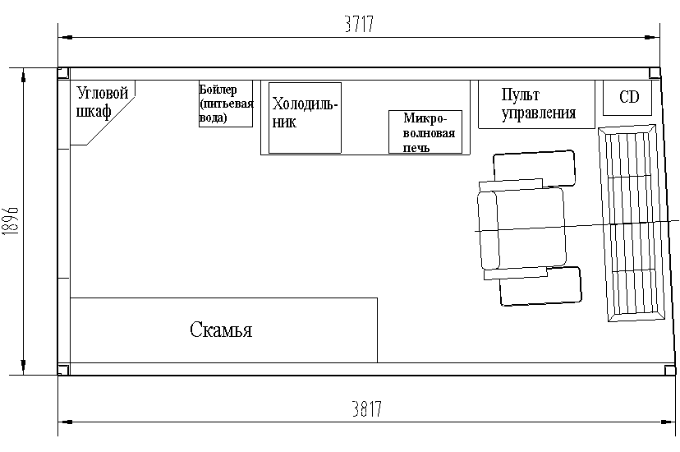

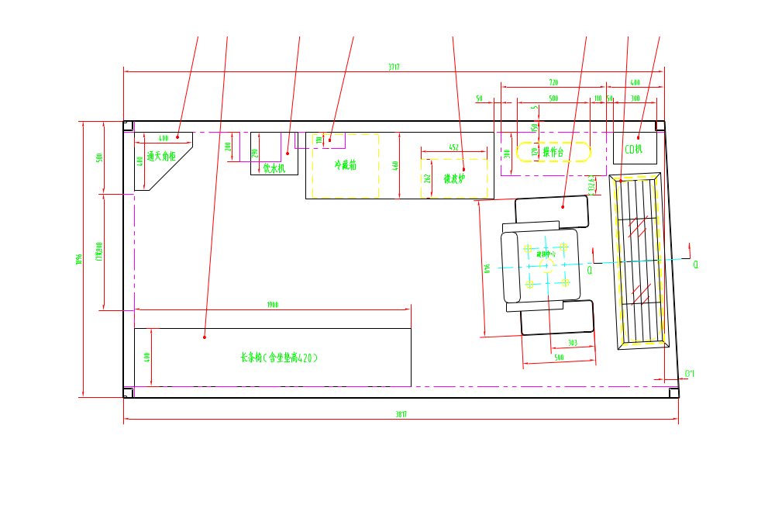
Рис 13-2. Общий план кабины водителя

В кабине имеется устройство GPS, дополнительный электрообогреватель 3kw, проигрыватель CD, холодильник, микроволновая печь, комплект огнетушителей, шкафчики для хранения инструмента, смазочных материалов, спецодежды, аптечки.
В кабине также установлен специальный кондиционер, разработанный специально для экскаватора и для работы на карьерах, обеспечивающий как охлаждение, так и нагревание, а также фильтрацию поступающего воздуха. Наружный блок кондиционера расположен далеко от кабины водителя

